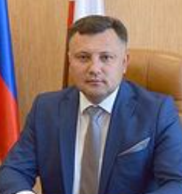
Дорошенко Сергей Сергеевич
Глава муниципального образования городской округ Джанкой Республики Крым – председатель Джанкойского городского совета
Родился 26 января 1976 года в г. Джанкой Крымской области.
Образование высшее, в 2005 году окончил Европейский университет по специальности «менеджер-экономист», в 2007 году – Московский государственный индустриальный университет по специальности «юрист».
С 1993 года по 1998 год – работал в малых частных предприятиях на различных должностях, в том числе в должности заместителя директора и директора.
В 1998 – 2007 годах занимал должность заведующего консультационным пунктом сначала в Крымском центре Международного Славянского Университета, а затем в Крымском филиале Частного высшего учебного заведения «Европейский университет».
С 2007 года по апрель 2017 года – работа в коммерческих и совместных предприятиях в должности территориального и регионального менеджеров.
Является членом общественной организации «Русская община Крыма».
Имеет опыт работы в статусе депутата выборных органов муниципального уровня.
С 2010 года по 2014 год – депутат Джанкойского городского совета шестого созыва.
В 2014 году избран депутатом Джанкойского городского совета первого созыва.
В ноябре 2016 года избран заместителем председателя Джанкойского городского совета, осуществляющим свои полномочия на непостоянной основе, на которого возложено осуществление полномочий председателя Джанкойского городского совета и поручено исполнять обязанности председателя Джанкойского городского совета.
С 28 апреля 2017 года избран и вступил в должность председателя Джанкойского городского совета.
В двух созывах являлся председателем постоянной комиссии городского совета по законности, правотворчеству, регламенту, этике, работе со СМИ и общественными организациями.
В 2019 году избран депутатом Джанкойского городского совета второго созыва.
27 сентября 2019 года избран Главой муниципального образования городской округ Джанкой Республики Крым – председателем Джанкойского городского совета.
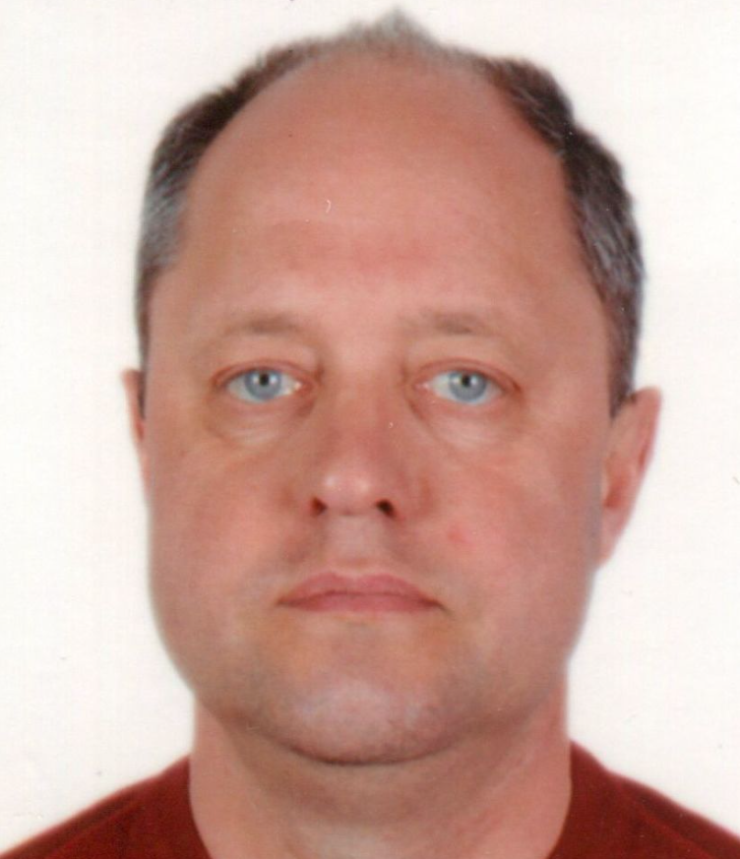
Коновалов Александр Юрьевич
Заместитель председателя Джанкойского городского совета, осуществляющий свои полномочия на непостоянной основе
Родился 25 февраля 1969 года в г. Джанкой Крымской области.
Образование высшее, в 1988 году окончил Симферопольское музыкальное училище, в 1995 году – Киевский политехнический институт по специальности «инженер», в 2011 году – Симферопольский университет экономики и управления по специальности «финансист», а в 2017 году – Университет экономики и управления, г. Симферополь по специальности «управление персоналом».
С 1990 года по 2001 год работал преподавателем в Джанкойской детской музыкальной школе.
В 2001–2014 годах работал в должности директора в ДП ПКФ «Ньютон Север» и в ООО «Ньютон Техно Сервис».
С 2015 года и по настоящее время – индивидуальный предприниматель.
Является председателем Джанкойской городской региональной общественной организации «Русская община Крыма», член Джанкойского местного городского отделения Крымской региональной организации Общероссийской общественной организации «Российский Союз ветеранов Афганистана», член Крымской региональной общественной организации «Союз ветеранов сводного полка народного ополчения», член общественной организации «Народная дружина – Народное ополчение Республики Крым», представитель активист Общероссийского народного фронта.
Имеет опыт работы в статусе депутата выборных органов муниципального уровня.
В 2014 году избран депутатом Джанкойского городского совета первого созыва.
С марта 2019 года по сентябрь 2019 года – заместитель председателя Джанкойского городского совета, осуществляющий свои полномочия на непостоянной основе.
В 2019 году избран депутатом Джанкойского городского совета второго созыва.
С октября 2019 года по декабрь 2020 года – заместитель председателя Джанкойского городского совета, осуществляющий свои полномочия на непостоянной основе.
В октябре 2022 года избран заместителем председателя Джанкойского городского совета, осуществляющим свои полномочия на непостоянной основе.

Состав депутатского корпуса Джанкойского городского совета
второго созыва

№ п/п | Ф.И.О. депутата | Партийность
1 | Артемьев Леонид Геннадьевич | ПП «КОММУНИСТИЧЕСКАЯ ПАРТИЯ РОССИЙСКОЙ ФЕДЕРАЦИИ»
2 | Бернадский Виталий Викторович | ВПП «ЕДИНАЯ РОССИЯ»
3 | Бондарь Эльвира Валентиновна | ВПП «ЕДИНАЯ РОССИЯ»
4 | Бочаров Максим Александрович | ПП «Российская экологическая партия «Зелёные»
5 | Домалевский Александр Анатольевич | ВПП «ЕДИНАЯ РОССИЯ»
6 | Дорошенко Сергей Сергеевич | ВПП «ЕДИНАЯ РОССИЯ»
7 | Иванов Владислав Сергеевич | ВПП «ЕДИНАЯ РОССИЯ»
8 | Исаков Николай Александрович | ВПП «ЕДИНАЯ РОССИЯ»
9 | Коновалов Александр Юрьевич | ВПП «ЕДИНАЯ РОССИЯ»
10 | Кролев Юрий Юрьевич | ПП ЛДПР – Либерально-демократическая партия России
11 | Кульнев Александр Валентинович | ВПП «ЕДИНАЯ РОССИЯ»
12 | Лысенко Антонина Дмитриевна | ВПП «ЕДИНАЯ РОССИЯ»
13. | Маламин Владимир Владимирович | ПП ЛДПР – Либерально-демократическая партия России
14 | Новосельцев Сергей Михайлович | ПП «КОММУНИСТИЧЕСКАЯ ПАРТИЯ РОССИЙСКОЙ ФЕДЕРАЦИИ»
15 | Оставков Сергей Александрович | ВПП «ЕДИНАЯ РОССИЯ»
16 | Полещук Оксана Васильевна | ВПП «ЕДИНАЯ РОССИЯ»
17. | Польченко Александр Владимирович | ВПП «ЕДИНАЯ РОССИЯ»
18 | Русанова Светлана Владимировна | ВПП «ЕДИНАЯ РОССИЯ»
19 | Сейдаметов Нариман Джелялович | ВПП «ЕДИНАЯ РОССИЯ»
20 | Татаринцев Сергей Николаевич | ВПП «ЕДИНАЯ РОССИЯ»
21 | Ткаченко Владимир Александрович | ПП ЛДПР – Либерально-демократическая партия России
22 | Шевченко Андрей Васильевич | ВПП «ЕДИНАЯ РОССИЯ»
23 | Щербаков Евгений Николаевич | ВПП «ЕДИНАЯ РОССИЯ»
24 | Якушев Юрий Анатольевич | ВПП «ЕДИНАЯ РОССИЯ»

